**Урок 3: Переменные и типы данных**

**Повторение прошлого материала (10 минут):**

“Что мы изучали на прошлом уроке? Кто может напомнить, как выглядит структура программы на Java?”

“Какая была ваша задача по проекту? Кто хочет показать свой код и рассказать, как вы решили проблемную задачу?”

**Цели и задачи урока:**

“Сегодня мы разберем правила при создании переменных, а также какие типы данных существуют в Java”

**Познание нового (25 минут):**

Основные понятия:

Что такое переменные?

1. “Переменная — это именованная область памяти, которая хранит данные и может изменяться в процессе выполнения программы.”

2. Объявление переменных:

“Переменные объявляются с указанием типа данных и имени переменной. Например:”

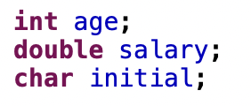

3. Инициализация переменных:

“Инициализация — это присвоение начального значения переменной. Например:”

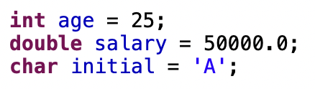

4. Типы данных:

“В Java существует несколько типов данных, которые делятся на примитивные и ссылочные.”

Примитивные типы данных:

int: целые числа (например, int age = 25;)

double: числа с плавающей запятой (например, double salary = 50000.0;)

char: одиночные символы (например, char initial = 'A';)

boolean: логические значения (например, boolean isJavaFun = true;)

Ссылочные типы данных:

“Ссылочные типы данных представляют объекты и классы, такие как строки (String).”

5. Пример программы:

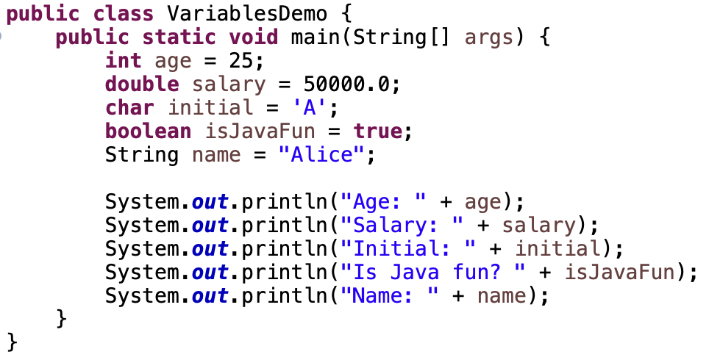

“Мы объявили и инициализировали переменные разных типов данных и вывели их значения на экран.”

**Некомпьютерная активность (10 минут):**

1. Обсуждение:

“Почему важно правильно выбирать тип данных для переменной?”

“Какие типы данных используются в реальных программах, с которыми вы сталкиваетесь каждый день?”

2. Групповая работа:

“Сформируйте группы по 3-4 человека и обсудите, какие примеры программ можно написать, используя переменные разных типов данных.”

**Работа над проектом (25 минут):**

“Создайте новый проект и напишите программу, которая рассчитывает площадь и периметр прямоугольника, заданного длиной и шириной.”

Пример кода:

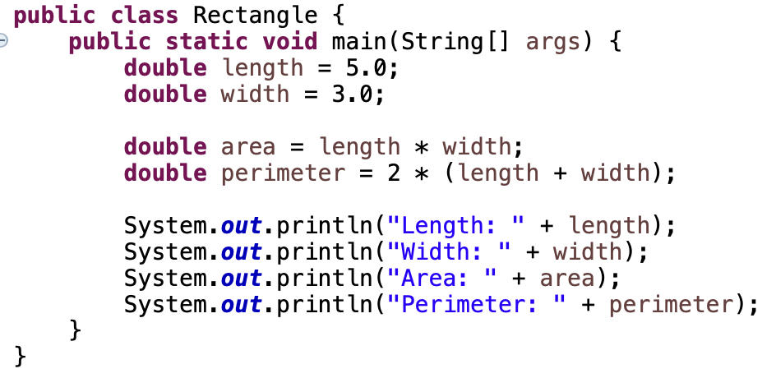

“Мы объявили переменные length и width для длины и ширины прямоугольника, а также переменные area и perimeter для площади и периметра. Затем вывели все значения на экран.”

**Дополнительное задание:**

“Добавьте к вашей программе вывод гипотенузы прямоугольного треугольника, стороны которого равны длине и ширине прямоугольника.”

Пример кода:

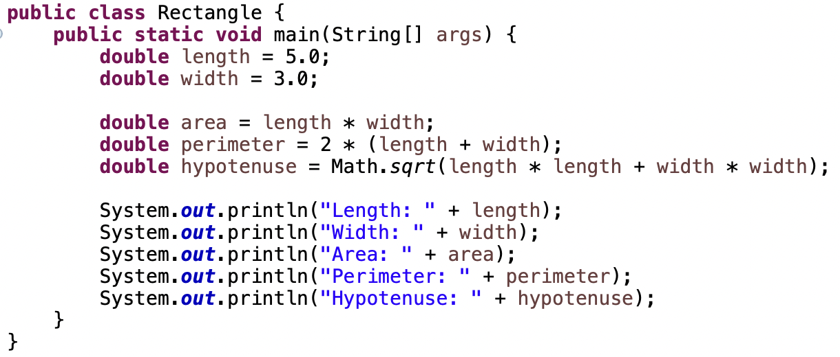

double hypotenuse = Math.sqrt(length * length + width * width);: “Вычисляет гипотенузу прямоугольного треугольника по теореме Пифагора.”

**Проблемная задача (10 минут):**

“Напишите программу, которая считает количество секунд в заданном числе дней и выводит это значение на экран.”

Пример кода:

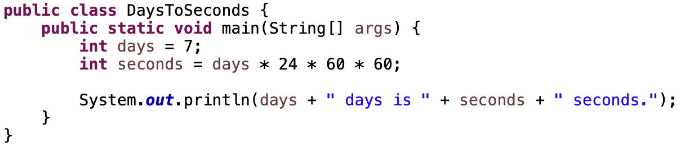

int days = 7;: “Объявляем переменную для количества дней.”

int seconds = days * 24 * 60 * 60;: “Вычисляем количество секунд в заданном числе дней.”

System.out.println(days + " days is " + seconds + " seconds.");: “Выводим результат на экран.”

Решение:

“Используйте знание о том, что в одном дне 24 часа, в одном часе 60 минут, а в одной минуте 60 секунд.”

**Рефлексия (10 минут):**

“Что нового вы узнали сегодня?”

“Что показалось вам наиболее интересным?”

“Какие трудности вы испытали и как их преодолели?”

Обсуждение выполненного задания:

“Кто хочет показать свой код и результат работы?”

Подведение итогов:

“Сегодня мы изучили переменные и типы данных в Java, научились объявлять и инициализировать переменные, а также писать программы, использующие различные типы данных. Молодцы, вы отлично справились!”